TEOREMA DE PITÁGORAS

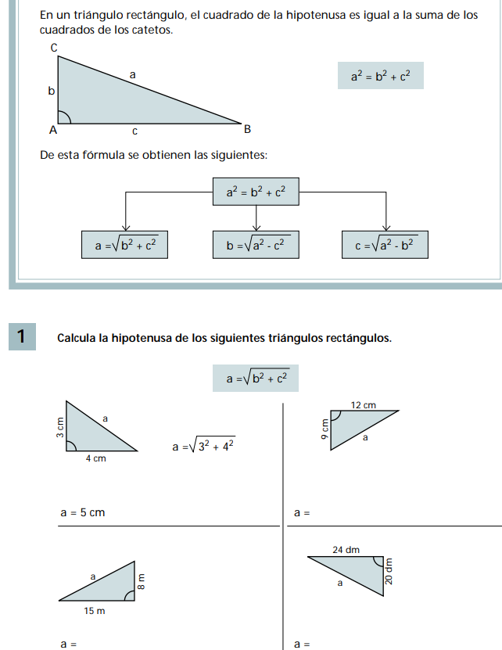

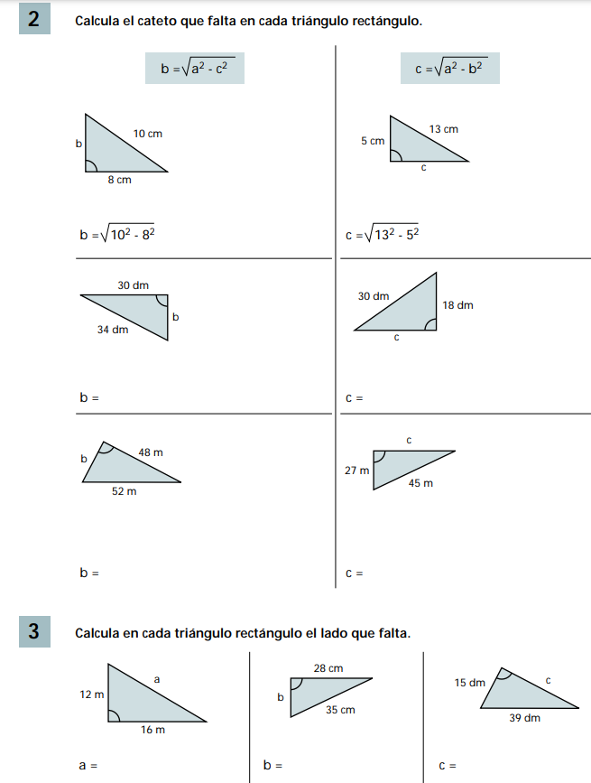

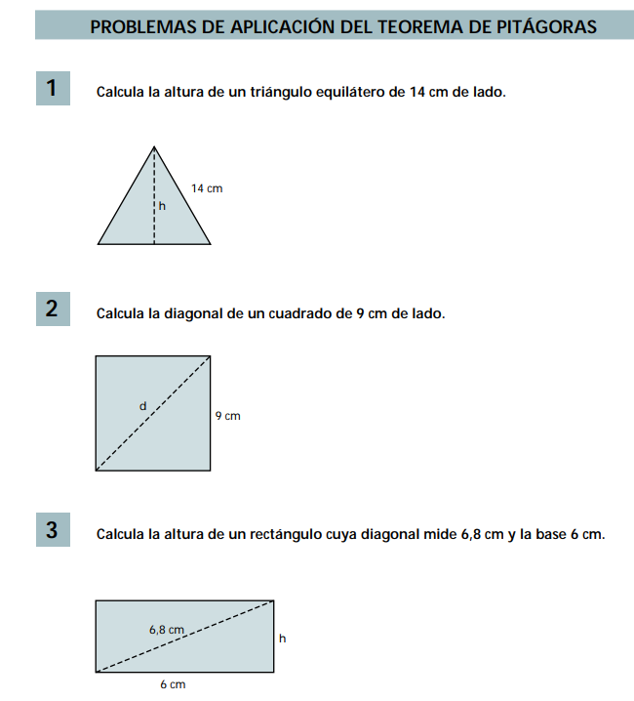

ENLACE DE VIDEO QUE EXPLICA CÓMO SE RESUELVE ESTE TEOREMA
https://youtu.be/eTEBvBIz8Ok?si=oujBumPsflNgPH6n

